

РЕСПУБЛИКА ДАГЕСТАН
МР "Карабудахкентский район"
Муниципальное бюджетное общеобразовательное учреждение «Карабудахкентская средняя общеобразовательная школа №1 им.Г.М. Абдуллаева

368530 с. Карабудахкент, ул. Гвардейская 1 ИНН: 0522011117. ОГРН:1020501302502 . E-mail:karsosh01@mail.ru

" 27 " августа 2020г. № 113

Приказ

Об утверждении Положения об организации питания обучающихся
в МБОУ «Карабудахкентская СОШ№1 им. Г.М.Абдуллаева» в 2020-2021 учебном году

В целях реализации прав обучающихся, в соответствии с Федеральным законом от 29 декабря 2012 г. № 273- ФЗ «Об образовании в Российской Федерации», на основании Устава школы,

ПРИКАЗЫВАЮ:
- Утвердить и ввести в действие новую редакцию Положения об организации горячего питания обучающихся в МБОУ «Карабудахкентская СОШ№1 им. Г.М.Абдуллаева» село Карабудахкент

2. Утвердить и ввести в действие новую редакцию

Положение о порядке проведения мероприятий родительского контроля за организацией
горячего питания детей в МБОУ КСОШ №1

3. Контроль исполнения настоящего приказа оставляю за собой.

Директор КСОШ№1 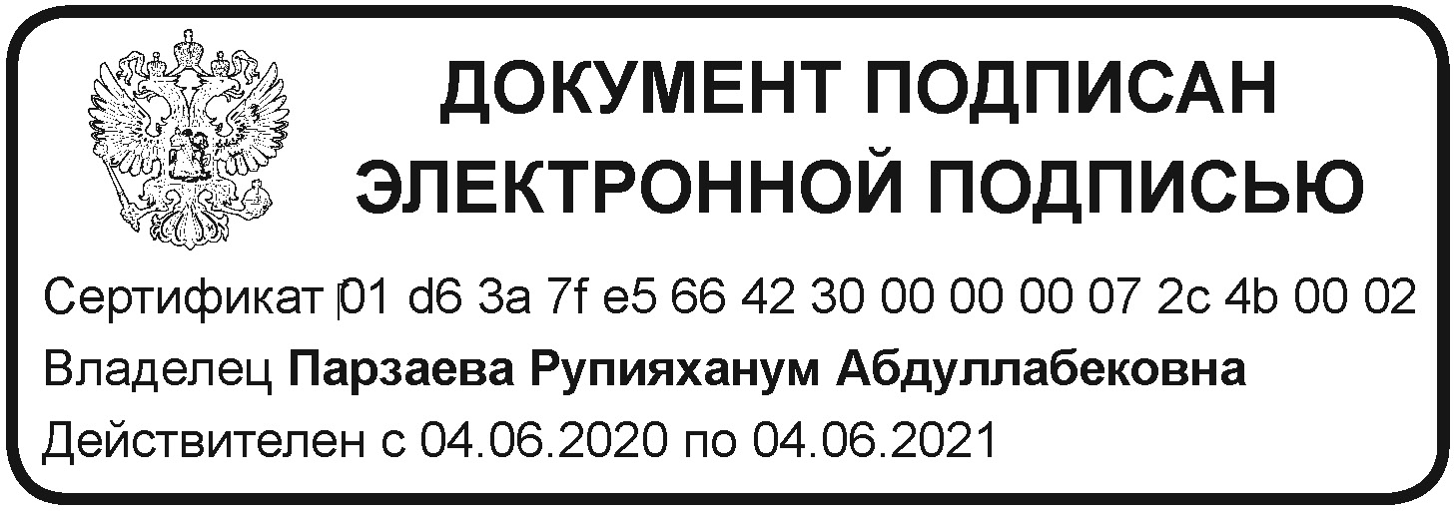 Парзаева Р.А.

